PRESUPUESTO DE EGRESOS ASIGNADO A LA SECRETARÍA DE FINANZAS
EJERCICIO FISCAL 2020

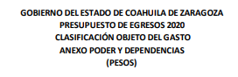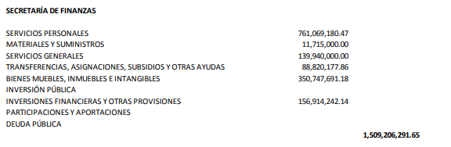
Fuente: Presupuesto de Egresos del Estado de Coahuila de Zaragoza para el Ejercicio Fiscal 2020
Publicación en el Periódico Oficial del Estado en fecha 31 de diciembre de 2019
Tomo CXXV Número 105 pág. 29
Fecha de última publicación en internet: 31/03/2024

